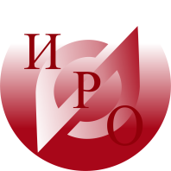
ИНСТИТУТ РАЗВИТИЯ ОБРАЗОВАНИЯ
ГОСУДАРСТВЕННОЕ АВТОНОМНОЕ УЧРЕЖДЕНИЕ
ДОПОЛНИТЕЛЬНОГО ПРОФЕССИОНАЛЬНОГО ОБРАЗОВАНИЯ
ЯРОСЛАВСКОЙ ОБЛАСТИ

Уважаемые коллеги!

18 февраля 2022 г. (пятница) состоится вебинар – «О проведении педагогических чтений работников профессионального образования «Инновационные практики оценки образовательного результата: профессиональный аспект»».
База проведения ГАУ ДПО ЯО ИРО.
Начало проведения вебинара с 13.00.
Ссылка для подключения - http://iro.vr.mirapolis.ru/mira/miravr/9601123159

Программа проведения вебинара

- О содержании педагогических чтений для работников профессионального цикла – Выборнов Владимир Юрьевич, руководитель центра профессионального образования, канд. пед. наук.
- О работе организационной комиссии Педагогических чтений – Задорожная Ирина Васильевна, старший методист ЦРПО.
Для участия в вебинаре приглашаются руководящие и педагогические работники профессиональных образовательных организаций Ярославской области.

Руководитель ЦРПО В.Ю. Выборнов

